Министерство образования и науки Российской Федерации

ФГБОУ ВО «Ульяновский государственный технический университет»

Кафедра «Вычислительная техника»

Лабораторная работа №5

«Матрица достижимости»

Выполнил студент

группы ИВТАПбд-11

Мухаметзянов Т. А.

Ульяновск, 2022

**Оглавление**

**Постановка задачи 2**

**Реализация 3**

**Блок-схема 4**

**Интерфейс работы 5**

**Листинг кода 6**

**Выводы 8**

**Литература 9**

# Постановка задачи

Разработать программу на php нахождения матрицы достижимости.

# Реализация

Структура

1. PHP страница для пользователя
2. PHP файл с основным скриптом для корректной работы страницы
3. CSS файл со всеми стилями

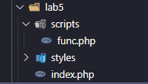

Лабораторная работа реализована в 3 файла (php страница, css, php). На сайте пользователь вводит матрицу смежности, состоящую из 0 и 1.

1. Если ввод не проходит валидацию, тогда пользователю выводит ошибку, которую необходим исправить
2. Если ввод корректен, тогда пользователь получает введенную матрицу, матрицу смежности и матрицу достижимости.

Для отображения матрицы достижимости использован алгоритм Флойда-Уоршелла.

На главной диагонали должны стоять единицы, которые показывают, что и любой вершины можно попасть в себя же.

Сайт состоит из номера л\р, а также названия, поля матрицы смежности, кнопки подтверждения (связанная с основной функцией на PHP) и абзацев для вывода результатов.

# Блок-схема

Алгоритм Флойда-Уоршелла

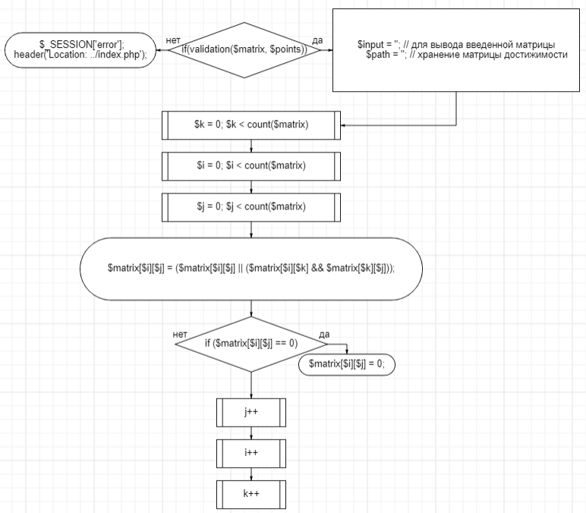

# Интерфейс работы

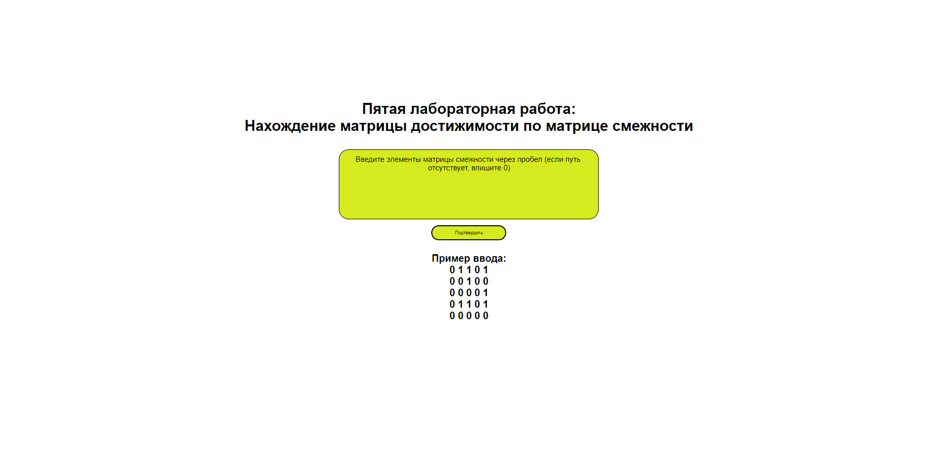

Рис 1 – Вид страницы



Рис 2 – Ошибка валидации

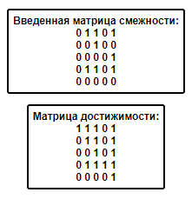

Рис 3 – Результаты

# Листинг кода

PHP

<?php

    session_start();

    // считывание матрицы смежности && преобразование строки в массив

    $matrix = preg_split('/[\n\r]+/', $_POST['array']);

    for ($i = 0; $i < count($matrix); $i++) {

        $matrix[$i] = trim($matrix[$i]);

        $matrix[$i] = preg_replace('/\s+/', ' ', $matrix[$i]);

        $matrix[$i] = explode(" ", $matrix[$i]);

    }

    //функция валидации

    function validation($matrix) {

        $_SESSION['text'] = "";

        if(count($matrix) == 0) {

            $_SESSION['text'] = "Поле должно быть заполнено!";

            return false;

        }

        for ($i = 0; $i < count($matrix); $i++){

            if (count($matrix) != count($matrix[$i])) {

                $_SESSION['text'] = "Матрица должна быть квадратной!";

                return false;

            }

            for ($j = 0; $j < count($matrix); $j++){

                if(!is_numeric($matrix[$i][$j])) {

                    $_SESSION['text'] = "Матрица должна состоять из цифр!";

                    return false;

                }

            }

        }

        return true;

    }

    if(validation($matrix)) {

        $input = ''; // для вывода введенной матрицы

        $path = ''; // хранение матрицы достижимости

        //вывод введенной матрицы смежности

        for ($i = 0; $i < count($matrix); $i++) {

            for ($j = 0; $j < count($matrix); $j++) {

                $input = $input.$matrix[$i][$j]." ";

            }

            $input = $input."<br>";

        }

        for ($i = 0; $i < count($matrix); $i++) {

            for ($j = 0; $j < count($matrix); $j++) {

                if($matrix[$i][$j] != 1 && $i != $j && $matrix[$i][$j] != 0) {

                    $matrix[$i][$j] = 1;

                }

                if ($i == $j) {

                    $matrix[$i][$j] = 0;

                }

            }

        }

        //алгорит Флойда-Уоршелла для построения матрицы достижимости

        for ($k = 0; $k < count($matrix); $k++) {

            for ($i = 0; $i < count($matrix); $i++) {

                for ($j = 0; $j < count($matrix); $j++) {

                    $matrix[$i][$j] = ($matrix[$i][$j] || ($matrix[$i][$k] && $matrix[$k][$j]));

                    if ($matrix[$i][$j] == 0) {

                        $matrix[$i][$j] = 0;

                    }

                }

            }

        }

        // ставим еденицы на главной диагонали, так как можно попасть из вершины в себя же

        for ($i = 0; $i < count($matrix); $i++) {

            for ($j = 0; $j < count($matrix); $j++) {

                if ($i == $j) {

                    $matrix[$i][$j] = 1;

                }

                $path = $path.$matrix[$i][$j]." ";

            }

            $path = $path."<br>";

        }

        $_SESSION['matrix'] = "Введенная матрица смежности:<br>" . $input. "";

        $_SESSION['final'] = "Матрица достижимости:<br>" . $path. "";

        header('Location: ../index.php');

    }

    else {

        header('Location: ../index.php');

    }

?>

# Выводы

С помощью данной лабораторной работы были изучены построение матрицы достижимости по алгоритму Флойда-Уоршелла.

# Литература

1. Р. Хаггарти. Дискретная математика для программистов.